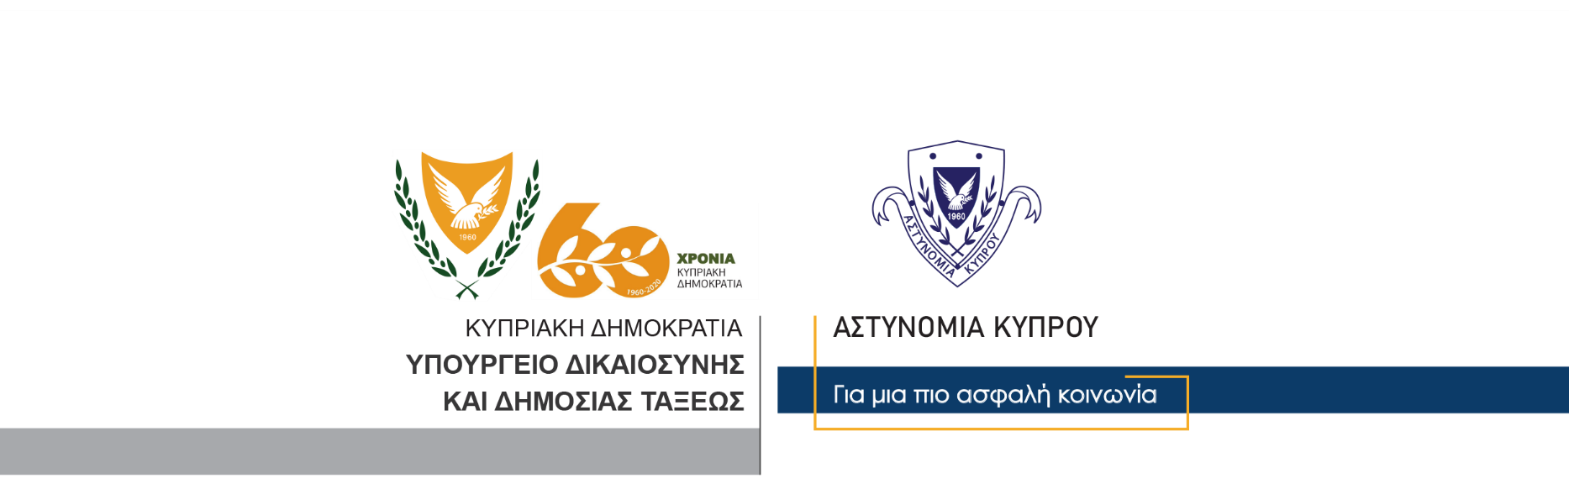

Υποδιεύθυνση Επικοινωνίας
Δημοσίων Σχέσεων & Κοινωνικής Ευθύνης

06 Δεκεμβρίου, 2020

Δελτίο Τύπου 11 – Σύλληψη 52χρονου σχετικά με διερευνώμενη υπόθεση παιδικής πορνογραφίας

Νέα υπόθεση παιδικής πορνογραφίας διερευνά η Αστυνομία, μέλη της οποίας προχώρησαν σήμερα, στη σύλληψη 52χρονου, για σκοπούς αστυνομικών εξετάσεων.

Ο 52χρονος συνελήφθη το μεσημέρι της Κυριακής, από μέλη του Κλάδου Διερεύνησης Ηλεκτρονικού Εγκλήματος, μετά από στοιχεία που προέκυψαν εναντίον του κατά τη διερεύνηση πληροφοριών που έλαβε ο Κλάδος για κατοχή και πιθανόν διανομή μέσω λογαριασμού ηλεκτρονικού ταχυδρομείου, υλικού σεξουαλικής κακοποίησης παιδιού.

Κατά τη διάρκεια έρευνας που διενήργησαν τα μέλη του Κλάδου Διερεύνησης Ηλεκτρονικού Εγκλήματος στην οικία του υπόπτου, ανευρέθηκαν και παραλήφθηκαν για να τύχουν δικανικής εξέτασης, ένας ηλεκτρονικός υπολογιστής τύπου ταμπλέτας και ένα κινητό τηλέφωνο.

Ο Κλάδος Διερεύνησης Ηλεκτρονικού Εγκλήματος συνεχίζει τις εξετάσεις.

Κλάδος Επικοινωνίας

